Муниципальное бюджетное учреждение дополнительного образования
«Детский эколого-биологический центр»
Елабужского муниципального района
Республики Татарстан

Методическая разработка мастер-класса
"Экосумка с татарским орнаментом"

Разработала:
Хоснуллина Г.Ф., педагог дополнительного образования высшей квалификационной категории

Елабуга, 2021 год
Мастер – класс «Экосумка с татарским орнаментом»
Цель: приобщение обучающихся к татарской национальной культуре и развитие духовных ценностей посредством изготовления экосумки с татарским орнаментом
Задачи:
Образовательные: закрепить полученные знания
Развивающие: развивать творческие способности детей, логическое мышление, умения и навыки
Воспитательные: воспитывать аккуратность, бережливость при работе с акриловыми красками; воспитывать интерес к истории татарского народа и его традициям
Оснащение:
1. Для изготовления экосумки: акриловая краска зеленого и белого цветов, губка, кисть, непромокаемая подложка (например, целлофан) и сама экосумка.
2. Для обеспечения информационной основы занятия: компьютер, проектор, мультимедийная презентация.
С давних пор народные мастера украшали узорами, орнаментами вазы, шкатулки и другие предметы домашней утвари, расписывали ими потолки и стены дворцов, вырезали их на деревянных спинках стульев и кресел.
Татарский народный орнамент представляет яркую и своеобразную страницу художественного творчества народа. Являясь основным средством декоративно-прикладного искусства, он отражает в то же время сложную историю формирования и развития народа, его культуры и искусства.
Прекрасные образцы татарского орнамента нашли яркое выражение в различных произведениях многовекового творчества народа: в тонких узорах ювелирных изделий, красочных вышивках и узорных тканях, резной пластике надгробных камней, головных уборах, разноцветной мозаике кожаной обуви, украшениях жилища.
Методы: объяснительно – иллюстративный, практический.
Рассчитана на средний школьный возраст.
Возможно использование данного мастер - класса педагогическими работниками общеобразовательных учреждений и учреждений дополнительного образования.
Технологическая карта
№ п/п | Содержание работы | Графическое изображение
1. | Необходимые материалы | 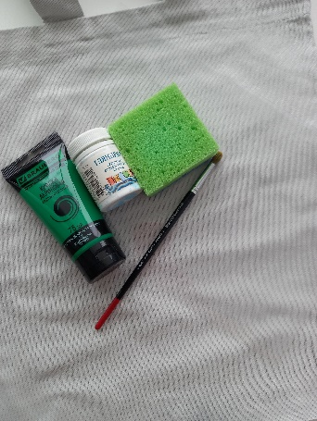
2. | Для начала нужно распечатать трафарет орнамента и вырезать его по линиям | 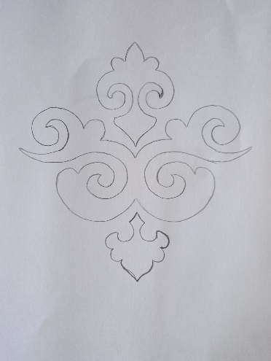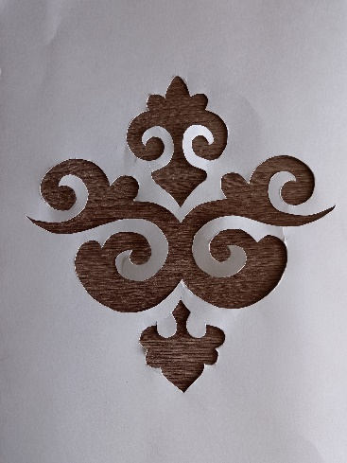
3. | Постирать, высушить, отутюжить сумку | 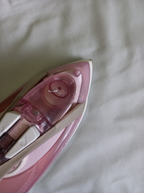
4. | Внутрь положить подложку, чтобы краска попала только на переднюю часть сумки, сверху положить трафарет | 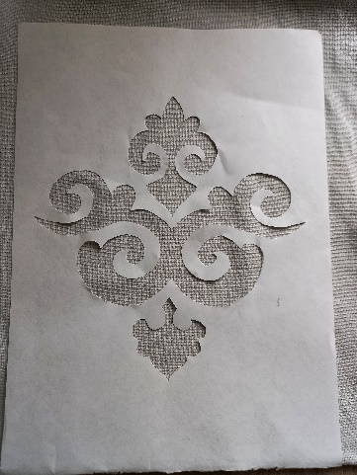
5. | С помощью губки наносить зеленую краску. Краска должна быть густая, чтобы не растекалась по ткани за края трафарета | 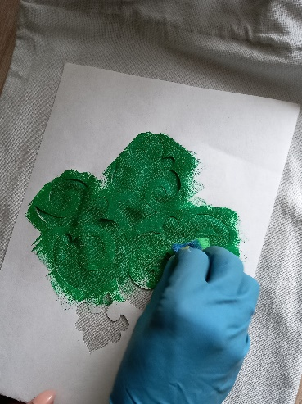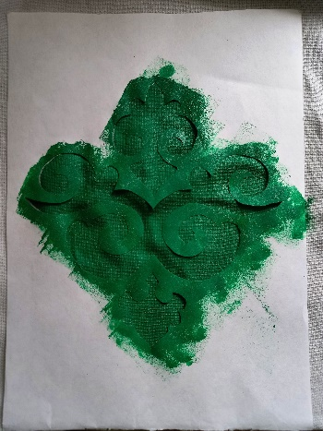
6. | Делайте окантовку зеленой краской, заполняйте пустое пространство белой краской | 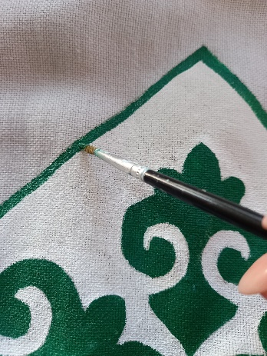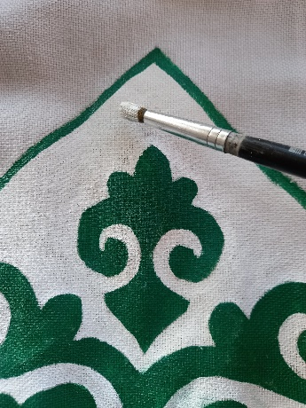
7. | Оставьте сохнуть нашу сумку, в соответствии с инструкцией к вашей краске. В идеале на 24 часа | 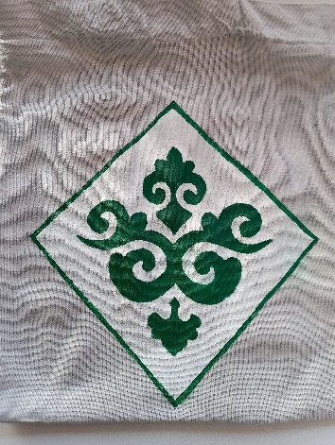
8. | Рисунок закрепляйте, проглаживая утюгом через бумагу или х/б ткань, согласно инструкции к краске | 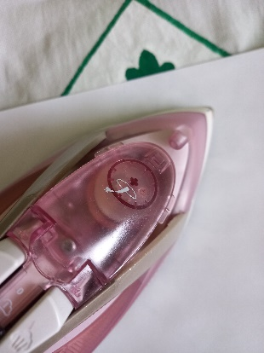
9. | А вот и ЭКОсумка! | 